【表2】 經濟部工業局補助電動機車車款共5款
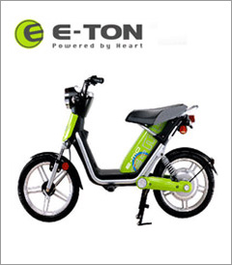
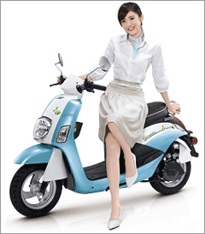

益通 e-MO EV3A
中華汽車 EM198

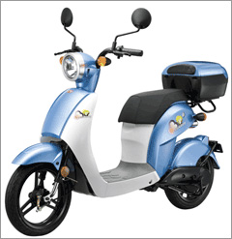
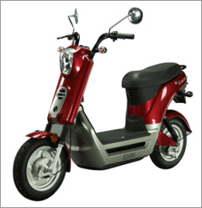

光陽 EA10BB
三陽e-star EA1LU

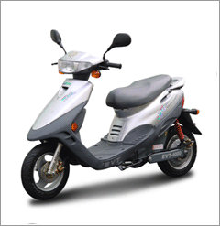

易維特 EVT-4000E-BLM

